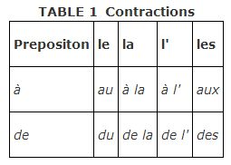
JOUER A (au, a la, a l’, aux)+ αθλήματα
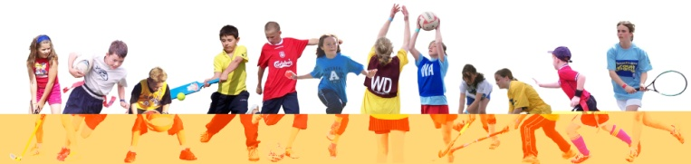
Je joue au tennis (le tennis)
Je joue à la corde (la corde)
Je joue à l’élastique (l’élastique)
Je joue aux échecs (les échecs)
JOUER DE(du, de la, de l’,des)+ μουσικά όργανα
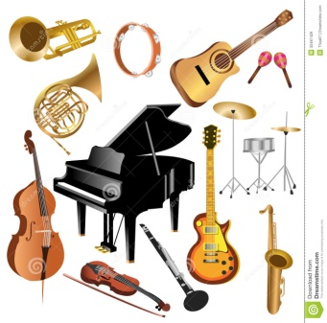
Je joue du piano (le piano)
Je joue de la guitare (la guitare)
Je joue de l’accordéon (l’accordéon)
ACTIVITES
1.Συμπλήρωσε με τις προθέσεις που ταιριάζουν.

1. Barry joue batterie.
2. Eric joue basket.
3. David jouefootball.
4. Il joue saxophone aussi.
5. Edgar joueéchecs.
2.Τοποθέτησε τις παρακάτω λέξεις στον πίνακα με την πρόθεση που ταιριάζει.
Le basket, l’accordéon, la flute, la boxe, le football, la batterie, la guitare, le judo, la corde, l’harmonica, le piano, le tennis de table, le saxophone, le volley, le golf, le violon.
Je joue …
SPORTS | INSTRUMENTS DE MUSIQUE
au basket | de l’accordéon
FAIRE=κάνω

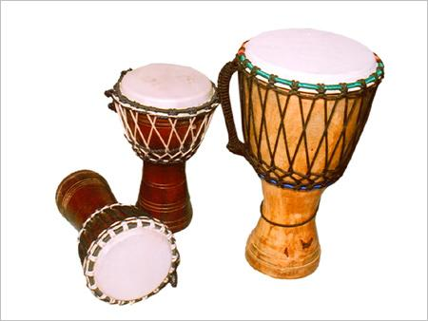
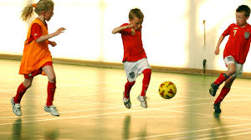
Je fais Nous faisons
Tu fais Vous faites
Il, elle fait Ils, elles font

Όταν θέλω να πω ότι κάνω ένα άθλημα ή μαθαίνω ένα μουσικό όργανο χρησιμοποιώ το ρήμα Faire και ακολουθεί η πρόθεση de:
Κάνω μπάσκετ Κάνω σαξόφωνο
Je fais du basket je fais du saxophone
Η πρόθεση de αλλάζει ανάλογα με το γένος της λέξης που ακολουθεί.
De+ le= du Je fais du piano De+la=de la je fais de la natation
De+l’=de l’ Je fais de l’équitation De+les=des je fais des claquettes
3.Αν έχεις καταλάβει μπορείς να συμπληρώσεις τις παρακάτω φράσεις.
- Je fais ......................... guitare.
- Il fait ......................... gymnastique.
- Elle fait .....................football.
- Nous faisons ..................... accordeon.

- Ils font .............................. claquettes.

du de la
de l’ des

